上海大学 计算机学院
《计算机组成原理实验》报告6
姓名 孔馨怡 学号 22122128
时间 周一9-11 机位 25 指导教师 顾惠昌

实验名称: 机器语言程序实验

一、实验目的
1.编制机器语言简单程序。
2.成功运行机器语言程序。
二、实验原理
1.指令的形式化表示:
由于中文自然语言不适合用来表述大量的操作——写程序。另一方面，在实验三中我们使用微指令的二进制具体编码(16进制数形式)来表示它，在实验五中用机器指令的微程序入口地址(16进制数形式)来表示它们，这几种表示可以直接被机器“理解”，但人理解起来就非常吃力。表面上看，人理解16进制数形式指令很困难的原因是这些指令太相似了，其实根本原因是16进制数形式的指令没有对指令功能的任何反映，所以“人”用起来不方便，尤其是在使用大量指令来编制解决实际问题的程序时，这种不反映指令逻辑功能的形式更显得难以使用。如何解决这个问题呢？任何人都会想到一个简单的方法——给每条(微)指令再规定一个反映其逻辑功能的“符号”，习惯上称这套符号为“汇编指令”。
2.汇编：
由于汇编指令和16进制数指令是同一条指令的两种形式化符号，所以二者之间存在着一张符号对应表——翻译工具。厂家为实验箱的机器指令规定的两种形式化符号对应表见101～102页的表，其中“助记符”列就是“汇编指令”符号，“机器码1”和“机器码2”是指令的二进制数形式符号。有了这张对应表，人就可以用汇编指令符号来编写程序，以方便编程时的逻辑思维，编好程序后，只要对照这张表按顺序逐条将指令翻译成指令的二进制形式，然后将二进制数形式的程序送入计算机，计算机就能“理解”程序的逻辑操作了。这个翻译过程叫“汇编”。
显然，每个人都可以定义自己的“汇编指令”，只要你规定好符号“对应表”就行了。所以，汇编指令“符号”和机器无关，而汇编指令的功能完全依赖于机器。
附表：
助记符 | 机器码1 | 机器码2 | 注释
_FATCH_ | 000000xx |  | 实验机占用，不可修改，复位后，所有寄存器清  0(IR除外)，首先执行 _FATCH_指令取指
 | 000001xx |  | 未使用
 | 000010xx |  | 未使用
 | 000011xx |  | 未使用
ADD A,R? | 000100xx |  | 将寄存器R?的值加入累加器A中
ADD A,@R? | 000101xx |  | 将间址存储器的值加入累加器A中
ADD A,MM | 000110xx | MM | 将存储器MM地址的值加入累加器A中
ADD A,#I I | 000111xx | I I | 将立即数I I加入累加器A中
ADDC A,R? | 001000xx |  | 将寄存器R?的值加入累加器A中，带进位
ADDC A,@R? | 001001xx |  | 将间址存储器的值加入累加器A中，带进位
ADDC A,MM | 001010xx | MM | 将存储器MM地址的值加入累加器A中，带进位
ADDC A,#I I | 001011xx | I I | 将立即数I I加入累加器A中，带进位
SUB A,R? | 001100xx |  | 从累加器A中 减去寄存器R?的值
SUB A,@R? | 001101xx |  | 从累加器A中 减去间址存储器的值
SUB A,MM | 001110xx | MM | 从累加器A中 减去存储器MM地址的值
SUB A,#I I | 001111xx | I I | 从累加器A中 减去立即数I I加入累加器A中
SUBC A,R? | 010000xx |  | 从累加器A中 减去寄存器R?值，减进位
SUBC A,@R? | 010010xx |  | 从累加器A中 减去间址存储器的值，减进位
SUBC A,MM | 010010xx | MM | 从累加器A中 减去存储器MM地址的值，减进位
SUBC A,#I I | 010011xx | I I | 从累加器A中 减去立即数I I，减进位
AND A,R? | 010100xx |  | 累加器A“与”寄存器R?的值
AND A,@R? | 010101xx |  | 累加器A“与”间址存储器的值
AND A,MM | 010110xx | MM | 累加器A“与”存储器MM地址的值
AND A,#I I | 010111xx | I I | 累加器A“与”立即数I I
OR A,R? | 011000xx |  | 累加器A“或 ”寄存器R?的值
OR A,@R? | 011001xx |  | 累加器A“或”间址存储器的值
OR A,MM | 011010xx | MM | 累加器A“或”存储器MM地址的值
OR A,#I I | 011011x | II | 累加器A“或”立即数I I
MOV A,R? | 011100xx |  | 将寄存器R?的值送到累加器A中
MOV A,@R? | 011101xx |  | 将间址存储器的值送到累加器A中
MOV A,MM | 011110xx | MM | 将存储器MM地址的值送到累加器A中
MOV A,#I I | 011111xx | I I | 将立即数I I送到累加器A中
MOV R?,A | 100000xx |  | 将累加器A的值送到寄存器R?中
MOV @R?,A | 100001xx |  | 将累加器A的值送到间址存储器中
MOV MM,A | 100010xx | MM | 将累加器A的值送到存储器MM地址中
MOV R?,#I I | 100011xx | I I | 将立即数I I送到寄存器R?中
READ MM | 100100xx | MM | 从外部地址MM读入数据，存入累加器A中
WRITE MM | 100101xx | MM | 将累加器A中数据写到外部地址MM中
 | 100110xx |  | 未使用
 | 100111xx |  | 未使用
JC MM | 101000xx | MM | 若进位标志置1，跳转到MM地址
JZ MM | 101001xx | MM | 若零标志位置1，跳转到MM地址
 | 101010xx |  | 未使用
JMP MM | 101011xx | MM | 跳转到MM地址
 | 101100xx |  | 未使用
 | 101101xx |  | 未使用
_INT_ | 101110xx |  | 实验机占用，不可修改。进入中断时，实验机硬件产生_INT_指令
CALL MM | 101111xx | MM | 调用MM地址的子程序
IN | 110000xx |  | 从输入端口读入数据到累加器A中
OUT | 110001xx |  | 将累加器A中数据输出到输出端口
 | 110010xx |  | 未使用
RET | 110011xx |  | 子程序返回
RR A | 110100xx |  | 累加器A右移
RL A | 110101xx |  | 累加器A左移
RRC A | 110110xx |  | 累加器A带进位右移
RLC A | 110111xx |  | 累加器A带进位左移
NOP | 111000xx |  | 空指令
CPL A | 111001xx |  | 累加器A取反，再存入累加器A中
 | 111010xx |  | 未使用
RETI | 111011xx |  | 中断返回
 | 111100xx |  | 未使用
 | 111101xx |  | 未使用
 | 111110xx |  | 未使用
 | 111111xx |  | 未使用

三、实验内容
1．实验任务一：编写并运行机器语言程序，将R1中的数值左移n次送OUT，n是R2中的数值。(指令码从10开始)
（1）实验步骤
1.注视仪器，打开电源，手不要远离电源开关，随时准备关闭电源，注意各数码管、发光管的稳定性，静待10秒，确信仪器稳定、无焦糊味。
2.设计汇编语言：
根据题目要求确定算法，用汇编符号编程，然后查看指令对照表，完成源程序汇编。
指令 | 助记符1 | 助记符2 | 地址1：机器码1 | 地址2：机器码2
MOV | A | R1 | 10:71
LOOP：
RL | A |  | 11:D4
MOV | R1 | A | 12:81
MOV | A | R2 | 13:72
SUBC | A | #01H | 14:4C | 15:01
MOV | R2 | A | 16:82
MOV | A | R1 | 17:71
JZ | LOOP1 |  | 18:A4 | 19:1C
JZ | LOOP |  | 1A:AC | 1B:11
LOOP1:
OUT |  |  | 1C:C4
3.操作：
①把目标程序送入EM的10地址：进入存储器模式（按小键盘的TV/ME键，液晶屏显示“EM…”），在Adr中送入10，在Data下写入71；按NX键进入11，Data写入D4;按NX键进入12，Data写入81；按NX键进入13，Data写入72…（重复上述操作，按照步骤2中设计的表格的将14-1E的数据送入）。即：
EM | Adr | Data
EM | 10 | 71
EM | 11 | D4
EM | 12 | 81
EM | 13 | 72
EM | 14 | 4C
EM | … | …
EM | 1B | 11
EM | 1C | C4
②进入内部寄存器模式（按TV/ME键，切换到μPC模式，液晶屏显示“μPC…”）,PC输入10，按NX键找到R1，键入01，R2键入03。
③按STEP键，观察A寄存器、R1寄存器、R2寄存器的示数变化。以及D、OUT示数。
（2）实验现象（左图为初始状态，右图为结果）
最终：R2寄存器显示00，R1寄存器和OUT寄存器显示10。
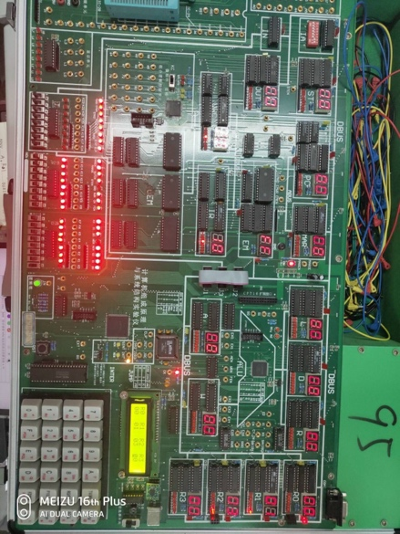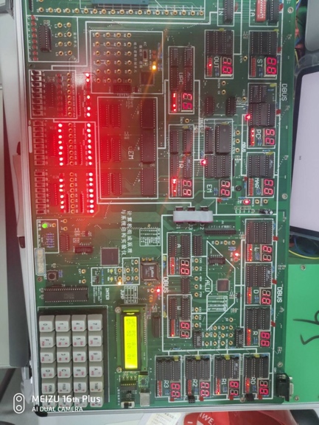
（3）实验结论
成功将R1的数值左移R2位后放入OUT。
2．实验任务零：（自己做的）编写并运行机器语言程序，完成R3＝R0×R1,结果送OUT。 (指令码从30开始)
（1）实验步骤
1.设计汇编语言:
根据题目要求确定算法，用汇编符号编程，然后查看指令对照表，完成源程序汇编。
指令 | 助记符1 | 助记符2 | 地址1：机器码1 | 地址2：机器码2
LOOP
MOV | A | R1 | 30:71
ADD | A | #00 | 31:1C
JZ | LOOP1 |  | 33:A4 | 34:42
MOV | R1 | A | 35:81
MOV | A | R3 | 36:73
ADD | A | R0 | 37:10
MOV | R3 | A | 38:83
MOV | A | R1 | 39:71
SUB | A | #01 | 3A:3C | 3B:01
ADD | A | R0 | 3C:1C | 3D:00
JZ | LOOP1 |  | 3E:A4 | 3F:43
MOV | R1 | A | 40:81
JMP | LOOP |  | 41:AC | 42:30
LOOP1
MOV | A | R3 | 43:73
OUT |  |  | 44:C4

2.操作：
①把目标程序送入EM的30地址：进入存储器模式（按小键盘的TV/ME键，液晶屏显示“EM…”），在Adr中送入30，在Data下写入71；按NX键进入31，Data写入1C;按NX键进入32，Data写入00；按NX键进入33，Data写入A4…（重复上述操作，按照步骤2中设计的表格的将14-1E的数据送入）。即：
EM | Adr | Data
EM | 30 | 71
EM | 31 | 1C
EM | 32 | 00
EM | 33 | A4
EM | 34 | 42
EM | … | …
EM | 43 | 73
EM | 44 | C4
②进入内部寄存器模式（按TV/ME键，切换到μPC模式，液晶屏显示“μPC…”）,PC输入30，按NX键找到R0，键入03，R1键入04。
③按STEP键，观察A寄存器、R0寄存器、R1寄存器的示数变化。以及D、OUT示数。
（2）实验现象（忘记拍照了）
最终：R0寄存器显示03，R1寄存器显示00，A寄存器和OUT寄存器显示0C。
（3）实验结论
成功将R3＝R0×R1,结果送OUT。

3．实验任务二：编写并运行机器语言程序，完成R3＝R0/R1,结果送OUT。 (指令码从30开始)
TIPS:R1是0的时候OUT = FF ;R1=1,OUT=R3;R0/R1整除，OUT=BE;不整除，OUT=余数.要求R1R0不能被改变
（1）实验步骤
1.设计汇编语言:
根据题目要求确定算法，用汇编符号编程，然后查看指令对照表，完成源程序汇编。
指令 | 助记符1 | 助记符2 | 地址1：机器码1 | 地址2：机器码2
MOV | A | R1 | 30:71
SUBC | A | #01H | 31:4C | 32:01
JZ | ZERO |  | 33:A4 | 34:52
JC | JIN |  | 35:A0 | 36:4F
MOV | A | R0 | 37:70
SUBC | A | R1 | 38:41
MOV | A | R2 | 39:82
JZ | BE |  | 3A:A4 | 3B:5A
JC | YU |  | 3C:A0 | 3D:54
MOV | A | R3 | 3E:73
ADD | A | #01H | 3F:1C | 40:01
MOV | R3 | A | 41:83
LOOP:
MOV | A | R2 | 42:72
SUBC | A | R1 | 43:41
MOV | R2 | A | 44:82
JZ | BE |  | 45:A4 | 46:5A
JC | YU |  | 47:A0 | 48:54
MOV | A | R3 | 49:73
ADD | A | #01H | 4A:1C | 4B:01
MOV | R3 | A | 4C:83
JMP | LOOP |  | 4D:AC | 4E:42
ZERO:
MOV | A | #FFH | 4F:7C | 50:FF
OUT |  |  | 51:C4
JIN:
MOV | A | R0 | 52:70
OUT |  |  | 53:C4
YU:
MOV | A | R2 | 54:72
MOV | A | R3 | 55:73
ADD | A | #01H | 56:1C | 57:01
MOV | R3 | A | 58:83
OUT |  |  | 59:C4
BE:
MOV | A | #BEH | 5A:7C | 5B:BE
OUT |  |  | 5C:C4

2.操作：
①把目标程序送入EM的30地址：进入存储器模式（按小键盘的TV/ME键，液晶屏显示“EM…”），在Adr中送入30，在Data下写入71；按NX键进入31，Data写入4C;按NX键进入32，Data写入01；按NX键进入33，Data写入A4…（重复上述操作，按照步骤2中设计的表格的将14-1E的数据送入）。即：
EM | Adr | Data
EM | 30 | 71
EM | 31 | 4C
EM | 32 | 01
EM | 33 | A4
EM | … | …

②进入内部寄存器模式（按TV/ME键，切换到μPC模式，液晶屏显示“μPC…”）,PC输入30，按NX键找到R0和R1，键入初始值。
③按STEP键，观察A寄存器、R0寄存器、R1寄存器，R2，OUT的示数变化。

（2）实验现象（忘记拍照了，只拍了BE的最终版和01的没有改错版本）
序号 | R3= | R0/ | R1 | OUT
1 | 00 | 10 | 00 | FF
2 | 10 | 10 | 01 | 10
3 | 02 | 04 | 02 | BE
4 | 02 | 05 | 02 | 01
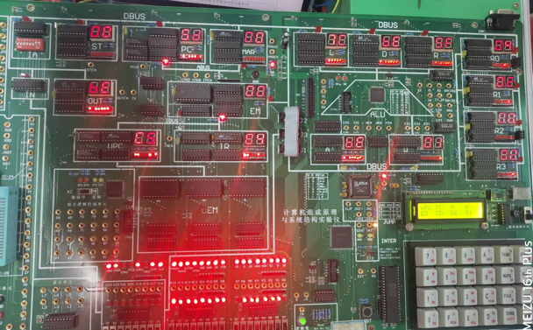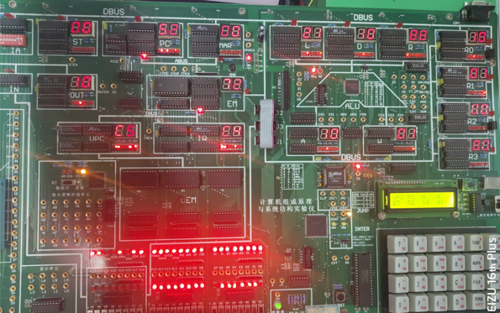

（3）实验结论
成功将R3＝R0/R1,并按照不同结果送OUT。
四、建议和体会
1.由于没有学过汇编语言，需要对各指令作用及指令对照表进行学习理解。
2.按STEP键的过程中，要时刻观察各个寄存器的示数变化情况，能够更加清晰地理解掌握指令语言及基层逻辑。

五、思考题
建立“中文汇编指令”需要哪些条件？
答:
- 硬件支持：需要有一套能够识别和执行中文指令的硬件架构。
- 汇编器的支持，及软件兼容性
- 标准化和文档：为了使新的汇编语言能够被广泛接受和应用，需要制定相应的标准，并编写清晰完备的文档和教程，以便传播。

